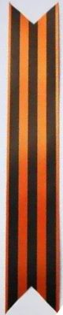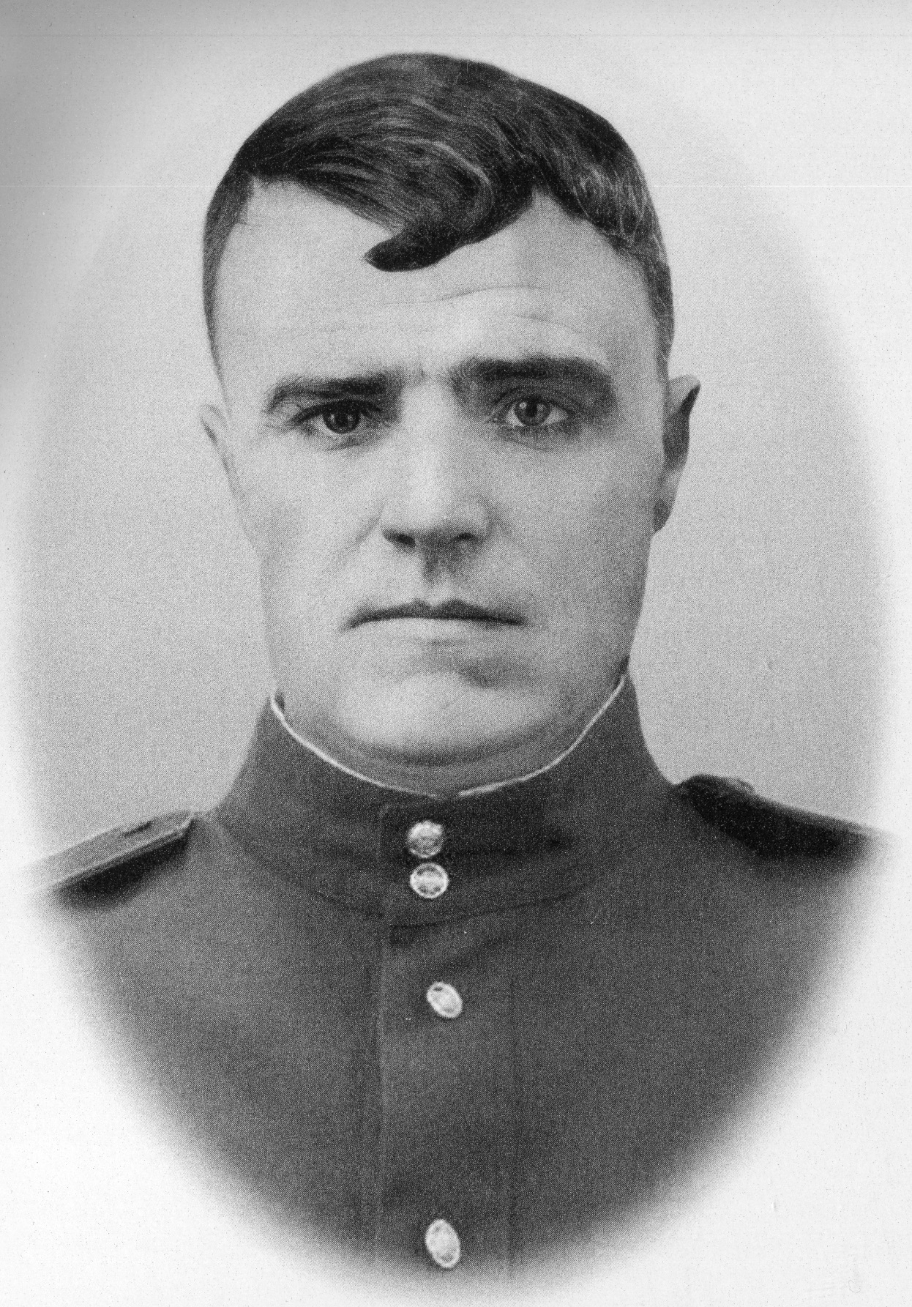Красноармеец
ЗАБУСОВ ИВАН НИКОЛАЕВИЧ
(19.08.1902 – 05.12.1941)
Уроженец села Хоботец-Васильевское, Первомайского района Тамбовской области.

Красноармеец 1002 стрелкового полка 305 стрелковой дивизии (первого формирования, п.п.№954) ПОГИБ в 39 лет в начале Великой Отечественной войны (1941-1945) на фронте под Великим Новгородом – на переломном этапе войны 5 декабря 1941 года - при нашем наступлении на немецко-фашистских нацистов.
Он погиб в 3,5 км восточнее д.Дубровка у реки Волхов, на южной окраине д.Никиткино Новгородского района (за речкой Болтун - сегодня этой деревни уже нет).
Захоронен и увековечен в Новгородской области у д.Волынь на воинском захоронении «Заречье». Захоронение разыскали родные весной 2013 года и привезли ему туда горсть Родной Тамбовской Земли…
Вечная память!!! Спасибо за ПОБЕДУ!!!
ПОМНИМ и ГОРДИМСЯ !!!

